**AUTOCONTROL**

**INFORME PORMENORIZADO DEL ESTADO DE CONTROL INTERNO**

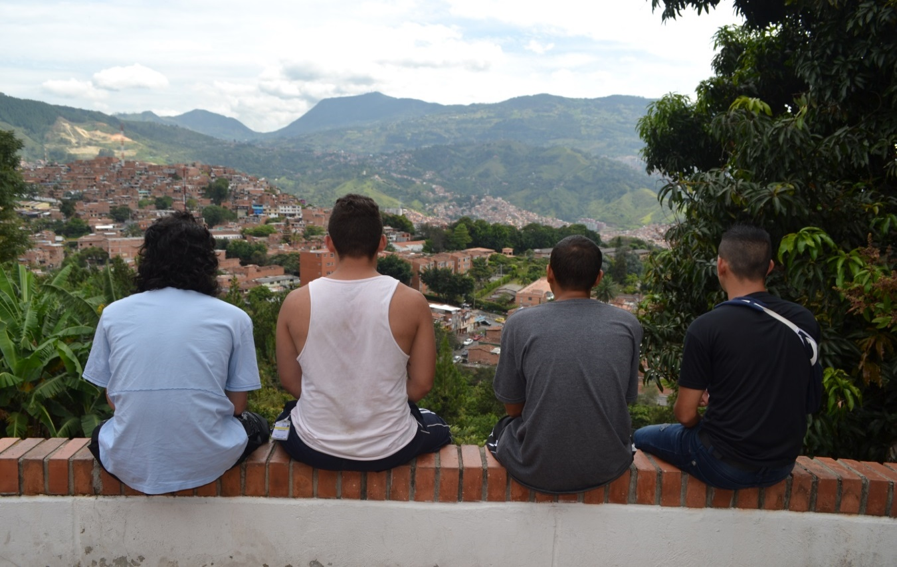

**ESTADO DEL CONTROL INTERNO**

**LEY 1474 DE 2011**

**PERIODO EVALUADO:**

**01 de JULIO A 31 DE DICIEMBRE de 2020**

**PRESENTACIÓN**

El Concepto de control interno definido de una manera global, es el plan de la organización y todos los métodos y procedimientos que adoptan la administración de una entidad para ayudar al logro del objetivo administrativo y asistencial asegurando en lo posible la conducción ordenada y eficiente de su gestión, Incluyendo la adherencia a las políticas administrativas, la salvaguarda de los activos, la prevención y detección de riesgos y preparación oportuna de la información.

El artículo 9 de la Ley 1474 de 2011 establece que el Jefe de la Unidad de la Oficina de Control Interno deberá publicar en la página web de la entidad, un Informe Pormenorizado del Estado del Sistema de Control Interno de la entidad y en cumplimiento del decreto 403 de 2020.

Por medio del Decreto N° 648 del 19 de abril de 2017, el Departamento Administrativo de la función Pública -DAFP- estableció modificaciones en la denominación, Integración y funciones del Comité Institucional Coordinador de Control Interno, las cuales se incorporaron a la reglamentación interna de la ESE CARISMA.

El 17 de septiembre de 2017, el Departamento Nacional de Planeación y el Departamento Administrativo de la Función Pública expidieron el Decreto N° 1499 de 2017, por medio del cual se integró el Sistema de Desarrollo Administrativo y el Sistema de Gestión de la Calidad, definiéndose en un solo Sistema de Gestión, el cual se articula con el Sistema de Control Interno definido en la Ley 87 de 1993.

Conforme al nuevo enfoque del Informe Pormenorizado del Estado del Sistema de Control Interno, dado que a la fecha se ha venido estructurando con base en los elementos del Modelo Estándar de Control Interno -MECI y que dicha herramienta ha sido modificada dentro del Modelo Integrado de Planeación y de Gestión - MIPG, en cumplimiento de una directriz del Departamento Administrativo de la Función Pública -DAFP-,se encuentra prioritario y procedente considerar los siguientes aspectos para su análisis y posterior publicación en las fechas determinadas en la normatividad así:

La ESE CARISMA, tiene como resultado durante el periodo el primer semestre del año 2020 en su informe pormenorizado de control interno.

**INSTITUCIONALIDAD**

Mediante la Resolución N° 0236 del 26 de febrero del 2018, se crea y se reglamenta el Comité Institucional de Gestión y Desempeño de la ESE CARISMA y se incorporan internamente las disposiciones contenidas en el Decreto N° 1499 de 2017 y el Manual Operativo del Modelo Integrado de Planeación y Gestión - MIPG, en el cual se definen entre otros aspectos los siguientes:

Su denominación, integración, sus miembros, deberes del comité, y sus respectivas funciones, operacionalización del Comité Institucional, convocatoria y sesiones, quórum, actas, vigencias y derogatorias. Luego de realizar la evaluación al sistema de control interno de la ESE Hospital Carisma, se ha llegado a las siguientes conclusiones con una calificación total de **5.6** para el segundo semestre del 2020:



**1. Ambiente de Control Valoración: 4.4**

* El direccionamiento estratégico de la entidad presenta dificultades esencialmente en sus productos que son insumo para la toma de decisiones en la gestión de la entidad y lograr una implementación efectiva de MIPG en la entidad.
* Realizar el plan de acción MYPG, ya que se tiene el diagnóstico de los pendientes para lograr la implementación que por ley tiene cada uno de los procesos y procedimientos
* Elaborar una base de datos que suministre estadísticas de retiro y las razones del mismo, de los funcionarios de la ese carisma.
* Se debe implementar el plan estratégico de talento humano incluido el proceso de evaluación de desempeño, con su respectiva evaluación e impacto dentro de la ESE CARISMA.
* Realizar actividades que conduzcan a mejorar el clima laboral- organizacional de la entidad y la realización de una nueva evaluación para subsanar los planes de mejoramiento que se deriven de esta.
* Construcción de indicadores de eficiencia eficacia y efectividad al proceso de talento humano y cada uno de sus procedimientos
* Diseñar un formato (informe de entrega del cargo) para gestionar el conocimiento que dejan los servidores que se desvinculan.
* El código de integridad no es transversal a la organización no se siente introyectado cada uno de los valores institucionales.
* Articulación con la Oficina Asesora de Planeación para que el Gestión Humana participe en el direccionamiento estratégico de la entidad y lo involucre en su planeación.
* Llevar a cabo jornada de capacitación a los directivos para desarrollar sus competencias en la gestión de los conflictos, así como en liderazgo, planeación, toma de decisiones, dirección y desarrollo de personal y conocimiento del entorno.
* Realización de los mapas de aseguramiento, líneas de defensa 1-2-3,plan estratégico anual y cuadro de mando integral de la entidad para cada vigencia
* Diagnóstico de capacidades y entornos de las partes interesadas
* Consolidar el liderazgo estratégico del área de desarrollo institucional
* Cumplimento del decreto 612, tal como lo exige la ley, no descriptivo sino el deber ser y la realización de las actividades a desarrollar.
* No se cuenta con una evaluación de desempeño para los servidores de la entidad y no hay operatividad del comité.
* Involucrar todas las áreas y servidores al modelo integrado de planeación y gestión.
* Realizar concurso para proveer vacantes en forma definitiva.
* Implementar mecanismos para desarrollar procesos de reclutamiento que garanticen una amplia concurrencia de candidatos idóneos para el acceso a los empleos de la ESE CARISMA.
* Evaluar los resultados de la implementación del código de integridad a través de encuestas.
* No se evidencia planes de acción que den fe de las actividades que subsanen los planes de mejoramiento.

**2. Administración del Riesgo Valoración: 3.8**

* Falta de análisis del contexto interno y externo sobre los riesgos.
* Implementación de administración de la gestión del riesgo; identificación valoración y mitigación del mismo por procesos y procedimientos.
* Falta de diseño e implementación de controles.
* Involucrar a la ciudadanía y grupos de interés en el diagnóstico de posibles oportunidades de negocio en los planes programas y proyectos de la entidad que son de interés de la ciudadanía.
* Establecer verdaderas políticas de defensa jurídica y prevención del daño antijurídico.
* Realizar seguimiento a todas las actividades al plan anticorrupción mapa de riesgos y la medición de acuerdo a sus indicadores.
* Entregar una verdadera estrategia anticorrupción para la entidad en marco del cumplimiento de ley
* No se evidencia planes de acción que den fe de las actividades que subsanen los planes de mejoramiento.

**3. Actividades de Control Valoración: 6.7**

* Diseño de procedimientos que establezcan rutas y evidencias para formalizar y consolidar la medición por medio de indicadores de operación por cada uno de los procesos de forma transversal en el cumplimiento de las metas y del plan de gestión.
* Implementar las líneas de defensa 1 y 2 en la entidad por proceso y procedimientos y sus responsables.
* Incluir en el informe de revisión todos los componentes de evaluación y planes de mejoramiento y verificación con evidencias claras para conocer la realidad institucional.
* No se evidencia planes de acción que den fe de las actividades que subsanen los planes de mejoramiento.

**4. Información y comunicación Valoración: 5.0**

* La institución cuenta con un plan institucional de archivos PINAR pero no se evidencia su operación.
* Elaboración socialización del plan anual de comunicaciones y ejecución del mismo para la vigencia 2020.
* Socialización del Plan de Gestión Documental - PGD-, Oficina de gestión documental.
* Elaboración del Sistema Integrado de Conservación – SIC.
* Comité interno de archivo estructurado y funcionando de acuerdo a la legislación vigente, el cual permite gestionar y hacer seguimiento a proyectos y prácticas de gestión documental.
* Las Tablas de retención documental –TRD debidamente aprobadas y actualizadas según versión 2.
* Normalización de formas y formularios electrónicos, Gestión de documentos electrónicos.
* Programa de Implementación de metadatos, banco terminológico y Tabla de Control de Acceso.
* Las Tablas de Retención Documental - TRD debidamente aprobadas y en proceso de actualización (2da versión).
* Se tiene Identificación las necesidades y requisitos conforme a Programas Específicos de "Normalización de formas y formularios electrónicos", "Gestión de documentos electrónicos" y el programa de "Implementación de metadatos, los cuales deben ser implementados.
* Falta de cultura y espacios corporativos para el conocimiento y la innovación.
* Falta de documentación del conocimiento y la canalización que este dentro de ESE CARISMA.
* Desarrollo de plataformas para la gestión y generación de conocimiento e innovación.
* Implementar y dar sostenibilidad a un sistema de tics, necesario para la ESE CARISMA (PETI), que logre alcanzar las necesidades de la gestión de hoy y que brinde la seguridad necesaria para la protección de la información de la Ese Hospital Carisma.
* Implementación del protocolo de gestión de conocimiento e innovación a través de investigaciones y buenas prácticas.
* Faltan evidencias a planes de acción que den fe de las actividades que subsanen los planes de mejoramiento.

**5. Actividades de monitoreo Valoración:** **8.2**

* Se ejecutó el Plan anual de auditorías 2020 en su totalidad, son 19 para la vigencia, igualmente se viene cumplio con todos los informes de ley establecidos sin ningún tipo de extemporaneidad en su presentación.
* Adecuar la estructura del sistema de Control Interno a los componentes y líneas de defensa1-2-3.
* El mapa de riesgos anticorrupción debe ser clave para la organización dentro de una clara gestión y prevención del fraude.
* Los resultados como herramienta generadora de valor deben tener una medición clara por medio de indicadores de procesos y políticas de operación, bien planeadas y ejecutadas.
* Apoyar la gestión auditora como insumo para generación de valor en la toma de decisiones.
* Atender todos los mecanismos de protección y protocolos de bioseguridad emanados por la OMS y el gobierno nacional para el manejo de la pandemia covid 19
* Dar estricto cumplimiento a los planes de mejoramiento que existen a la ESE CARISMA, suscriptos por los diferentes entes de control internos y externos.

**YON ALEJANDRO VASQUEZ ALVAREZ**

Asesor Control Interno

ESE Hospital Carisma

**Ases**

**A**

**ASAA**

**CCCC NNN**

**A**